АДМИНИСТРАЦИЯ СЕЛЬСКОГО ПОСЕЛЕНИЯ ЮГСКОЕ
П О С Т А Н О В Л Е Н И Е
от 22.12.2022 № 524
д. Новое Домозерово

Об утверждении схемы размещения гаражей,
являющихся некапитальными сооружениями,
стоянки технических или других средств
передвижения инвалидов вблизи их места
жительства на территории сельского
поселения Югское

В соответствии с Федеральным законом от 05 апреля 2021 года № 79-ФЗ «О внесении изменений в отдельные законодательные акты Российской Федерации», постановлением Правительства Вологодской области от 30 августа 2021 года № 1022 «О порядке разработки и утверждения органами местного самоуправления муниципальных образований области схемы размещения гаражей, являющихся некапитальными сооружениями, а также стоянок технических или других средств передвижения инвалидов вблизи их места жительства на земельных участках, находящихся в государственной и муниципальной собственности», со ст. 39.36-1 Земельного кодекса Российской Федерации, в соответствии с Федеральным Законом от 06.10.2003 № 131-ФЗ «Об общих принципах организации местного самоуправления в Российской Федерации»
Администрация сельского поселения Югское

ПОСТАНОВЛЯЕТ:
1. Утвердить схему размещения гаражей, являющихся некапитальными сооружениями, стоянки технических или других средств передвижения инвалидов вблизи их места жительства на территории сельского поселения Югское согласно приложению к настоящему постановлению.
2. Настоящее постановление подлежит официальному опубликованию в информационном вестнике сельского поселения «Югский вестник» и размещению на официальном сайте сельского поселения Югское в информационно-телекоммуникационной сети «Интернет».

Глава сельского поселения Югское А.В. Замыслов

Приложение к постановлению Администрации сельского поселения Югское
от 22.12.2022 № 524

Схема размещения гаражей, являющихся некапитальными сооружениями, стоянки технических или других средств передвижения инвалидов вблизи их места жительства на территории сельского поселения Югское Череповецкого муниципального района

№ п./п. | Местоположение  (адресный ориентир) | Кадастровый номер земельного участка или кадастровый номер квартала | Площадь земельного участка либо земель в границах, которых возможно размещение гаражей | Количество единиц размещения | Цель использования земель, земельного участка или части земельного участка | Срок,  на который возможно размещение объекта | Вид  собственности | Примечание
1 | д. Новое Домозерово, за д. 47  (координаты 59.041212, 38.137405) | 35:22:0310004 | 668 кв.м. | 10 | Размещение гаража, не являющего капитальным сооружением | 7 лет | государственная неразграниченная | Схематическое изображение стр.5
2 | д. Новое Домозерово, за д. 32  (координаты 59.042750, 38.139562) | 35:22:0310004 | 3150 кв.м. | 18 | Размещение гаража, не являющего капитальным сооружением | 7 лет | государственная неразграниченная | Схематическое изображение стр. 6
3 | д. Новое Домозерово, ул. Спортивная (координаты 59.041679, 38.145145) | 35:22:0310004 | 170 кв.м. | 20 | Размещение гаража, не являющего капитальным сооружением | 7 лет | государственная неразграниченная | Схематическое изображение стр. 7
4 | д. Новое Домозерово, за д. 30 (координаты 59.044872, 38.137524) | 35:22:0310004 | 280 кв.м. | 4 | Размещение гаража, не являющего капитальным сооружением | 7 лет | государственная неразграниченная | Схематическое изображение стр. 8
5 | д. Новое Домозерово, за д. 29 (координаты 59.044069, 38.138723) | 35:22:0310004 | 200 кв.м. | 23 | Размещение гаража, не являющего капитальным сооружением | 7 лет | государственная неразграниченная | Схематическое изображение стр. 9
6 | д. Новое Домозерово, ул. Молодежная (координаты 59.043857, 38.139539) | 35:22:0310004 | 84 кв.м. | 10 | Размещение гаража, не являющего капитальным сооружением | 7 лет | государственная неразграниченная | Схематическое изображение стр. 10
7 | д. Новое Домозерово, за д. 48 (координаты 59.040943, 38.139051) | 35:22:0310004 | 330 кв.м. | 6 | Размещение гаража, не являющего капитальным сооружением | 7 лет | государственная неразграниченная | Схематическое изображение стр. 11
8 | д. Вичелово (координаты 59.001231, 37.959219) | 35:22:0301013 | 155 кв.м. | 1 | Размещение гаража, не являющего капитальным сооружением | 7 лет | государственная неразграниченная | Схематическое изображение стр. 12
9 | д. Починок ул. Мира, д. 1 (координаты 59.022590, 38.049585) | 35:22:030001 | 25 кв.м. | 1 | Размещение гаража, не являющего капитальным сооружением | 7 лет | государственная неразграниченная | Схематическое изображение стр. 13

10 | д. Новое Домозерово  (напротив школы)  (координаты 59.041781, 38.134024) | 35:22:0310004 | 270 кв.м. | 2 | Размещение гаража, не являющего капитальным сооружением | 7 лет | государственная неразграниченная | Схематическое изображение стр. 14
11 | д. Новое Домозерово  (координаты 59.041828, 38.133164) | 35:22:0310004 | 2132 кв.м. | 45 | Размещение гаража, не являющего капитальным сооружением | 7 лет | государственная неразграниченная | Схематическое изображение стр. 15
12 | д. Новое Домозерово  (координаты 59.041942, 38.131057) | 35:22:0310004 | 240 кв.м. | 4 | Размещение гаража, не являющего капитальным сооружением | 7 лет | государственная неразграниченная | Схематическое изображение стр. 16

13 | д.Горка  (59.032620,38.025446) | 35:22:0303033 | 81 кв.м. | 1 | Размещение гаража, не являющего капитальным сооружением | 7 лет | государственная неразграниченная | Схематическое изображение стр. 17

Схематическое изображение местоположения размещения некапитальных сооружений
д. Новое Домозерово, за д. 47 (координаты 59.041212, 38.137405)

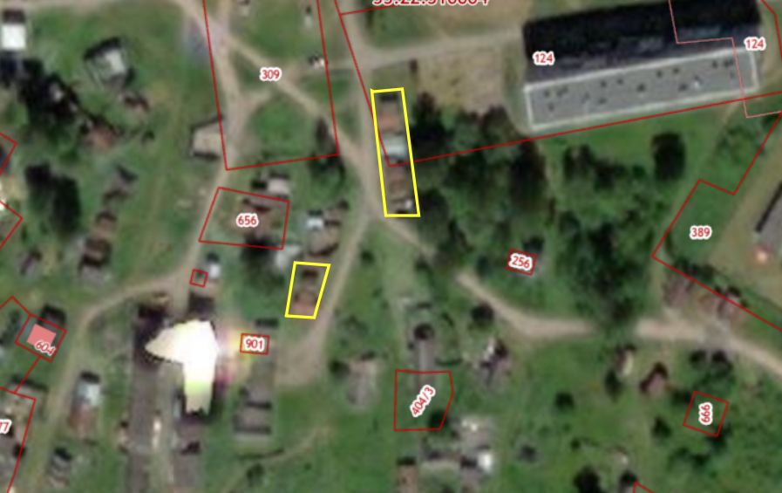

Схематическое изображение местоположения размещения некапитальных сооружений
д. Новое Домозерово, за д. 32 (координаты 59.042750, 38.139562)
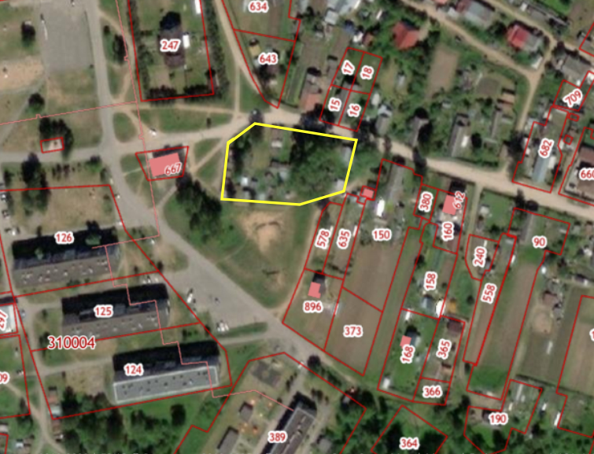

Схематическое изображение местоположения размещения некапитальных сооружений
д. Новое Домозерово, ул. Спортивная (координаты 59.041679, 38.145145)

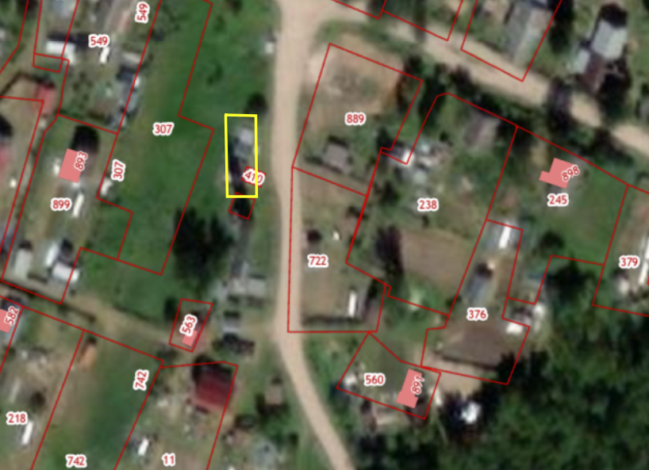

Схематическое изображение местоположения размещения некапитальных сооружений
д. Новое Домозерово, за д. 30 (координаты 59.044872, 38.137524)
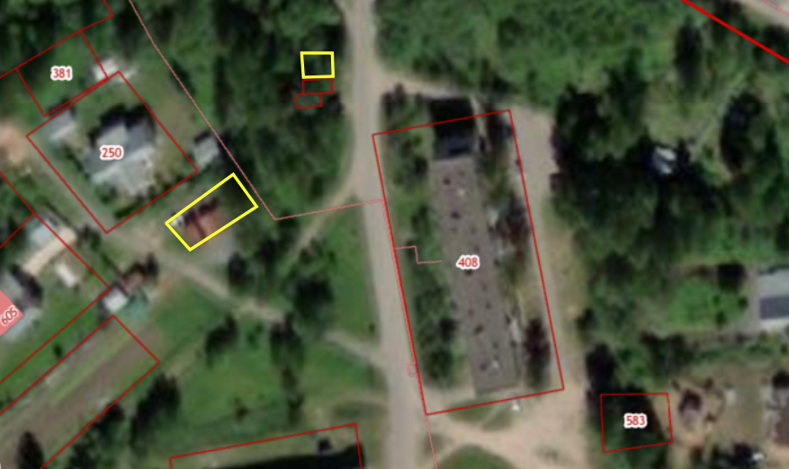

Схематическое изображение местоположения размещения некапитальных сооружений
д. Новое Домозерово, за д. 29 (координаты 59.044069, 38.138723)
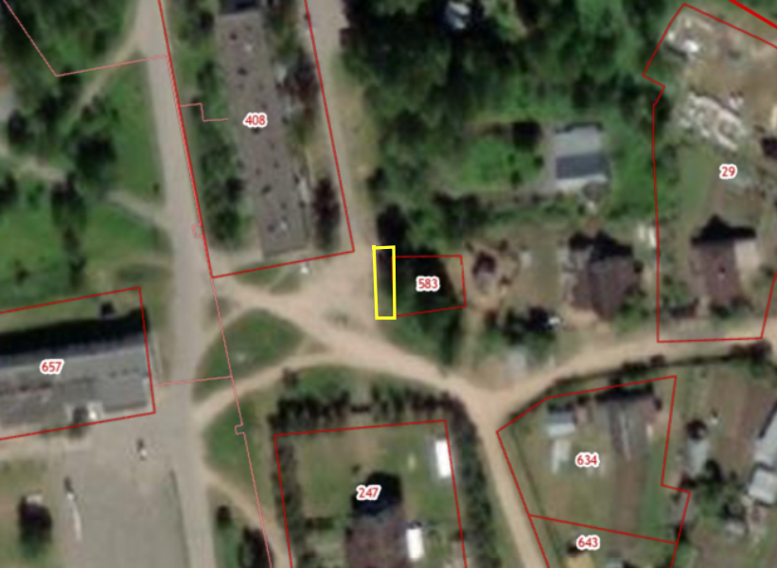

Схематическое изображение местоположения размещения некапитальных сооружений
д. Новое Домозерово, ул. Молодежная (координа-ты 59.043857, 38.139539)

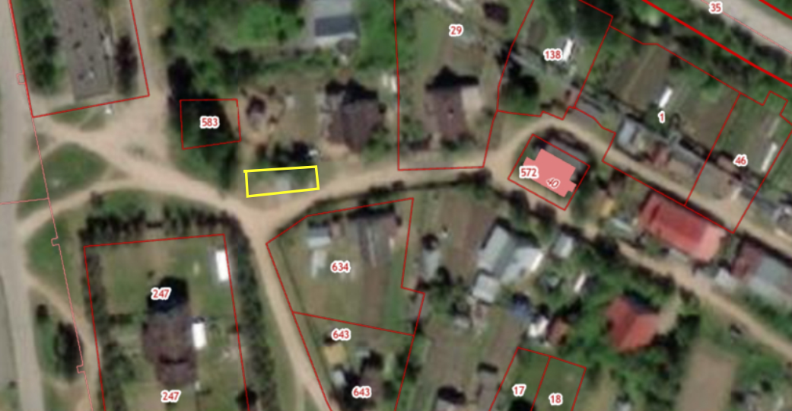

Схематическое изображение местоположения размещения некапитальных сооружений
д. Новое Домозерово, за д. 48 (координаты 59.040943, 38.139051)

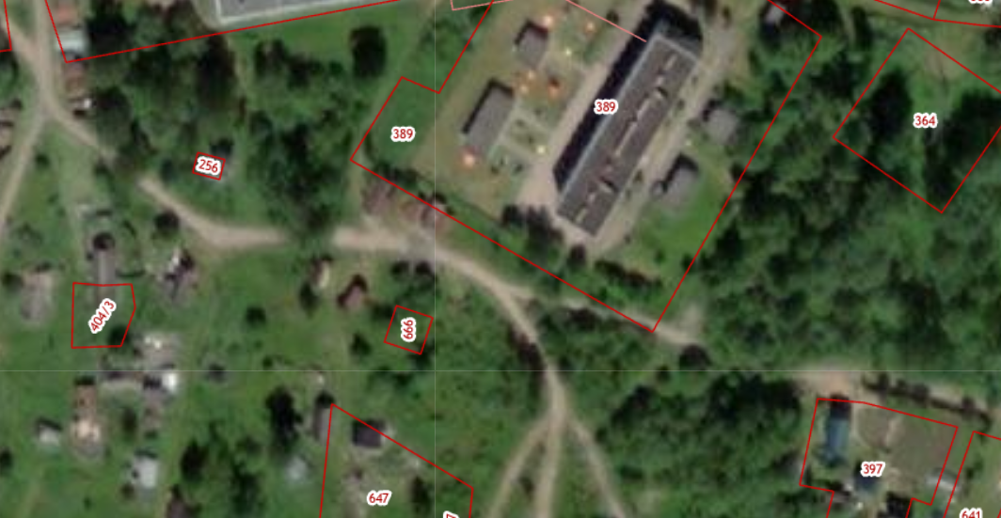

Схематическое изображение местоположения размещения некапитальных сооружений
д. Вичелово (координаты 59.001231, 37.959219)

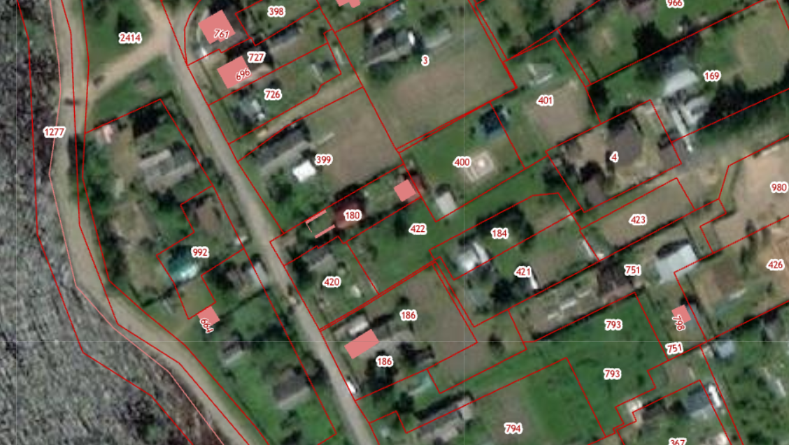

Схематическое изображение местоположения размещения некапитальных сооружений
д. Починок ул. Мира, д. 1 (координаты 59.022590, 38.049585)

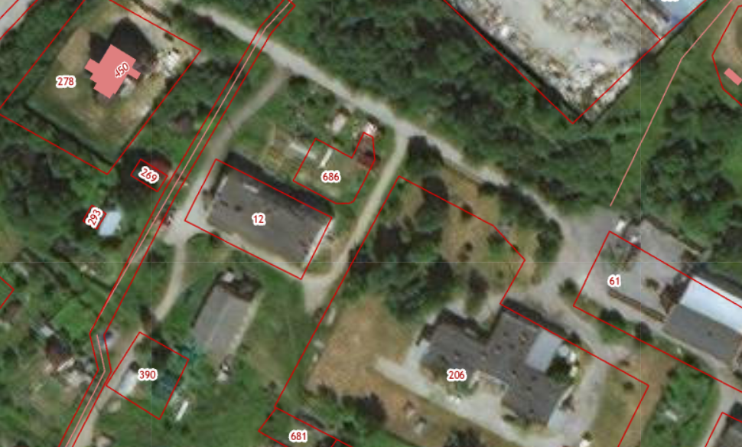

Схематическое изображение местоположения размещения некапитальных сооружений
д. Новое Домозерово
(координаты 59.041781, 38.134024)

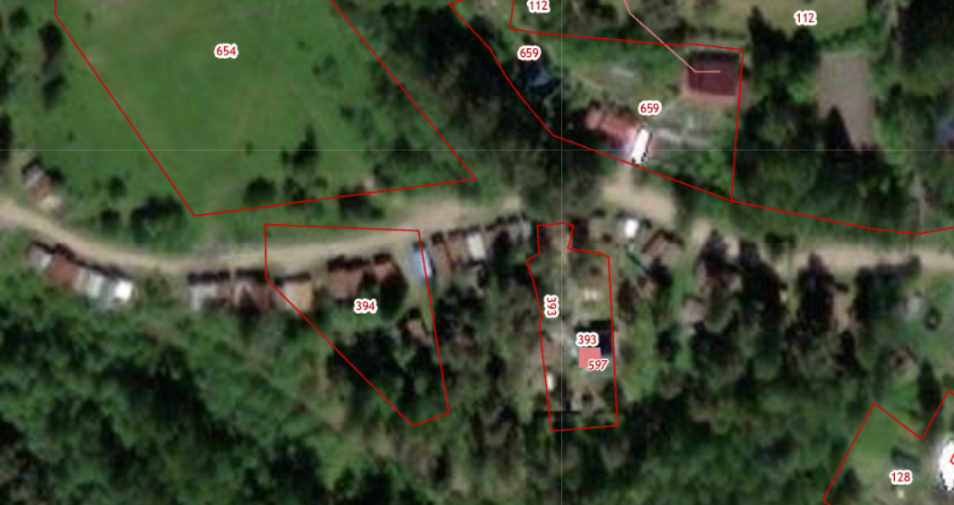

Схематическое изображение местоположения размещения некапитальных сооружений
д. Новое Домозерово
(координаты 59.041828, 38.133164)

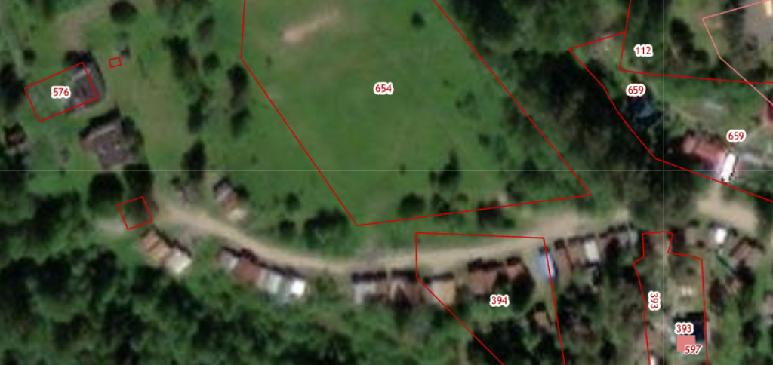

Схематическое изображение местоположения размещения некапитальных сооружений
д. Новое Домозерово
(координаты 59.041942, 38.131057)

Схематическое изображение местоположения размещения некапитальных сооружений
д.Горка , (координаты 59.032620, 38.025446)

